陕西省2018—2019学年度第一学期期末考试
高二物理试题

- 选择题（每小题4分，共48分。1-8题为单选题，9-12题为多选题,全部选对的得4分，选对但不全的得2分，有选错的得0分）
1.在物理学发展过程中，观测、实验、假说和逻辑推理等方法都起到了重要作用，下列叙述不符合史实的是( )
A．奥斯特在实验中观察到电流的磁效应，该效应揭示了电和磁之间存在联系
B．安培根据通电螺线管的磁场和条形磁铁的磁场的相似性，提出了分子电流假说
C．法拉第在实验中观察到，在通有恒定电流的静止导线附近的固定导线圈中，会出现感应电流
D．楞次在分析了许多实验亊实后提出，感应电流应具有这样的方向，即感应电流的磁场总要阻碍引起感应电流的磁通量的变化
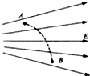
2.一带电粒子从电场中的A点运动到B点，径迹如图中虚线所示，不计粒子所受重力，则 ( )
A. 粒子带正电
B. 粒子加速度逐渐减小
C. A点的场强小于B点的场强
D. 粒子的电势能不断减小
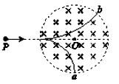
3.如图所示,有一圆形匀强磁场区域,O为圆的圆心,磁场方向垂直纸面向里。两个质量和电荷都相同的正、负带电粒子a、b，以不同的速率沿着PO方向进入磁场,运动轨迹如图所示。不计粒子之间的相互作用及重力。a与b比较,下列判断正确的是( )
A.a为正粒子，b为负粒子
B.b的速率较大
C.a在磁场中所受洛伦兹力较大
D.b在磁场中运动的时间较长
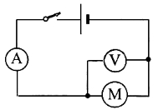
4.在如图所示的电路中，电压表、电流表均为理想电表。电源电动势为12V，内阻为1Ω，电动机线圈电阻为0.5Ω，开关闭合，电动机正常工作，电压表示数为10V，则
A.电源两端的电压为12V
B.电源的输出功率为24W
C. 电动机所做机械功的功率为18W
D. 电动机消耗的电功率为80W
5.如图所示，倾斜放置的平行板电容器两极板与水平面夹角为θ ，极板间距为d，带负电的微粒质量为m、带电量为q，从极板M的左边缘A处以初速度v₀水平射入，沿直线运动并从极板N的右边缘B处射出，则： （ ）
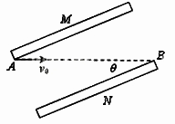
A. 两极板的电势差
B. 微粒的加速度大小等于
C. 微粒达到B点时动能为
D. 微粒从A点到B点的过程电势能减少
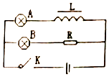
6.如图所示，A，B是两个完全相同的灯泡，L是自感系数很大的线圈，其直流电阻忽略不计。当电键K闭合时，电源内阻不能忽略，下列说法正确的是（ ）
A. A比B先亮，然后A熄灭
B.AB一起亮，然后A熄灭
C.A、B一起亮，然后A逐渐变亮，B的亮度不变
D.B比A先亮，然后B逐渐变暗，A逐渐变亮
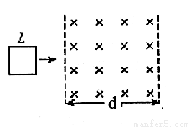
7.如图，在光滑水平桌面上有一边长为L、电阻为R的正方形导线框；在导线框右侧有一宽度为d（d>L）的条形匀强磁场区域，磁场的边界与导线框的一边平行，磁场方向竖直向下。导线框以某一初速度向右运动。t=0时导线框的右边恰与磁场的左边界重合，随后导线框进入并通过磁场区域。下列v--t图象中，可能正确描述上述过程的是（ ）
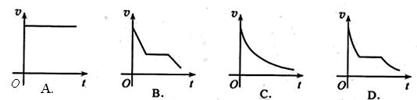
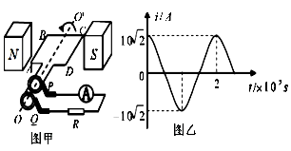
8.图甲是小型交流发电机的示意图，两磁极N、S间磁场可视为水平方向的匀强磁场，A为交流电流表。线圈绕垂直于磁场方向的水平轴OO’沿逆时针方向匀速转动，从图示位置开始计时，产生的交变电流随时间变化的图像如图乙所示，以下判断正确的是（ ）
A．电流表的示数为10A
B．线圈转动的角速度为50πrad/s
C.0.02s时线圈平面与磁场方向垂直
D．0.02s时电阻R中电流的方向自右向左
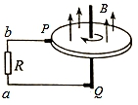
9．法拉第圆盘发电机的示意图如图所示.铜圆盘安装在竖直的铜轴上，两铜片P、Q分别于圆盘的边缘和铜轴接触，关于流过电阻R的电流，下列说法正确的是（ ）
A．若圆盘转动的角速度恒定，则电流大小恒定
B．若从上往下看，圆盘顺时针转动，则电阻R中电流沿b到a的方向流动
C．若从上往下看，圆盘顺时针转动，则圆盘中心电势比边缘高
D．若圆盘转动方向不变，角速度大小发生变化，则电流方向可能发生变化
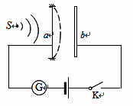
10.如图所示为一种电容传声器。b是固定不动的金属板，a是能在声波驱动下沿水平方向振动的金属膜片，a、b构成一个电容器。其工作原理是当声波作用于金属膜片时，膜片发生相应的振动，于是就改变了它与固定极板b间的距离，从而使电容发生变化，而电容的变化可以转化为电路中电信号的变化。闭合开关K，若声源S发出声波使a向右运动时（ ）
A．电容器的电容减小
B．a、b板之间的电场强度增大
C．流过电流表的电流方向为自左向右
D．流过电流表的电流方向为自右向左
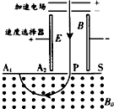
11.如图是质谱仪的工作原理示意图，电荷量相同的带电粒子被加速电场加速后，进入速度选择器．速度选择器内相互正交的匀强磁场和匀强电场，磁感应强度为B，电场强度为E．平板S上有可让粒子通过的狭缝P和记录粒子位置的胶片A₁A₂．平板S下方有强度为B₀的匀强磁场．下列表述正确的是（ ）
A.质谱仪是给同位素加速的工具
B.速度选择器中的磁场方向垂直纸面向外
C.能通过狭缝P的带电粒子的速率等于
D.粒子打在胶片上的位置越靠近狭缝P，粒子的质量越小
12.如图所示，相距为d的两条水平虚线L₁、L₂之间是方向水平向里的匀强磁场，磁感应强度为B，正方形线圈abcd边长为L(L<d)，质量为m，电阻为R，将线圈从磁场上方高h处由静止释放，cd边刚进入磁场时速度为v₀，cd边刚离开磁场时速度也为v₀。则线圈穿越磁场的过程中(从cd边刚进入磁场起一直到ab边离开磁场为止)，以下说法正确的是（ ）
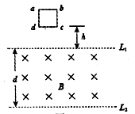
A. 感应电流所做的功为mgd
B. 感应电流所做的功为2mgd
C. 流过线圈某截面的电荷量为
D. 线圈的最小速度为
- 填空与实验题（22分，每空2分）
13.（10分）为了研究某导线的特性，某同学所做部分实验如下：
（1）用螺旋测微器测出待测导线的直径，如图甲所示，则螺旋测微器的读数为________mm；
（2）用多用电表直接测量一段导线的阻值，选用“×10”倍率的电阻档测量，发现指针偏转角度太大，因此需选择 倍率的电阻档(选填“×1”或“×100”)，欧姆调零后再进行测量，示数如图乙所示，则测量值为 Ω；
（3）另取一段同样材料的导线，进一步研究该材料的特性，得到电阻R 随电压U变化图像如图丙所示，则由图像可知，该材料在常温时的电阻为 Ω；当所加电压为3.00V时，材料实际消耗的电功率为 W．(结果保留两位有效数字)
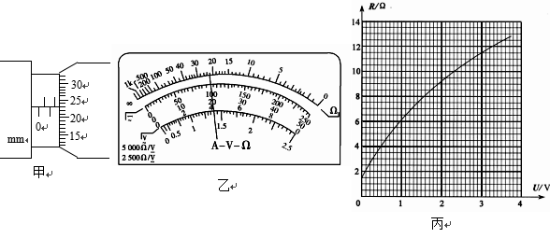
14．（12分）在“用电流表和电压表测电池的电动势和内电阻”的实验中，提供的器材有：
A．干电池一节
B．电流表(量程0.6A)
C．电压表(量程3V)
D．开关S和若干导线
E．滑动变阻器R₁(最大阻值20Ω，允许最大电流1A)
F．滑动变阻器R₂(最大阻值200Ω，允许最大电流0.5A)
G．滑动变阻器R₃(最大阻值2000Ω，允许最大电流0.1A)
（1）按图甲所示电路测量干电池的电动势和内阻，滑动变阻器应选 （填“R₁”、“R₂”或“R₃”）．
（2）图乙电路中部分导线已连接，请用笔画线代替导线将电路补充完整．要求变阻器的滑片滑至最左端时，其使用电阻值最大．
（3）闭合开关，调节滑动变阻器，读取电压表和电流表的的示数．用同样方法测量多组数据，将实验测得的数据标在如图丙所示的坐标图中，请作出UI图线，由此求得待测电池的电动势E= V，内电阻r = Ω．（结果保留两位有效数字）所得内阻的测量值与真实值相比 （填“偏大”、“偏小”或“相等”）
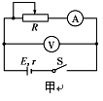
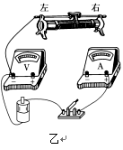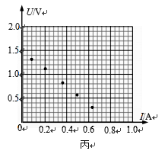
- 计算题（30分,写出必要的文字说明和重要步骤，答案明确写出数值和单位）
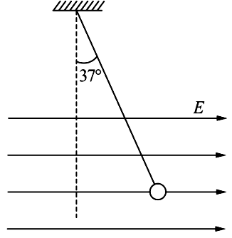
15.(9分）如图所示，长l=1 m的轻质细绳上端固定，下端连接一个可视为质点的带电小球，小球静止在水平向右的匀强电场中，绳与竖直方向的夹角θ=37°。已知小球所带电荷量q=1.0×10^{–6} C，匀强电场的场强E=3.0×10³ N/C，取重力加速度g=10 m/s²，sin 37°=0.6，cos 37°=0.8。求：
（1）小球所受电场力F的大小。
（2）小球的质量m。
（3）将小球拉到最低位置使细绳伸直由静止释放,小球回到原位置时速度v的大小。

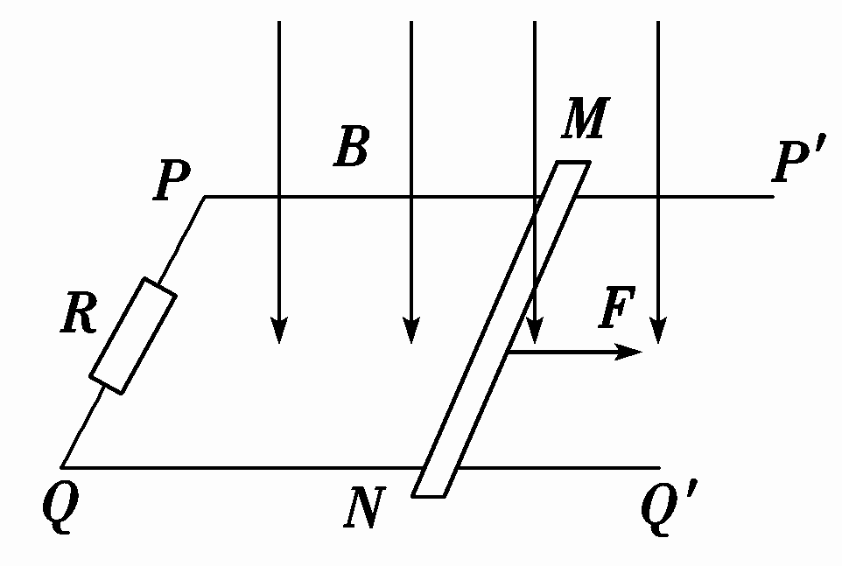
16.（9分）如图所示，光滑平行金属导轨PP′和QQ′之间距离为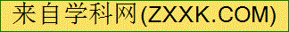1m且足够长，都处于同一水平面内，P和Q之间连接一电阻R=10Ω，整个装置处于竖直向下的匀强磁场B=2T中．现垂直于导轨放置一根导体棒MN，电路中导线和导体棒电阻不计，用一水平向右F=5N的力拉动导体棒MN从静止开始运动，则
（1）导体棒中的电流方向？（回答M→N还是N→M）
（2）当导体棒匀速运动时,棒中的电流大小是多少安？
（3）导体棒做何种运动？求最终的速度.

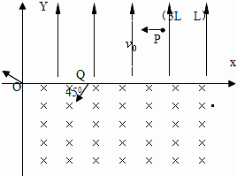
17（12分）如图所示,在 xoy坐标平面的第一象限内有一沿 y轴正方向的匀强电场,在第四象限内有一垂直于平面向内的匀强磁场,现有一质 量为 m带电量为 q 的带负电粒子(重力不计)从电场中坐标为(3L，L)的 P 点沿 x 轴负方向以速度v₀ 射入，从 O 点沿着与 y 轴正方向成 45⁰ 夹角射出,求:
（1）粒子在O点的速度大小.
（2）匀强电场的场强 E.
（3）匀强磁场的磁感应强度B.
（4）粒子从P点运动到O点所用的时间.

